Salgsstyring

Fejllister:
Faxe Kommune vil ønske at der kommer brugerid på dem som har oprettet kontrakterne på disse fejllister. Der står et navn men det er ikke nødvendigvis den som har oprettet kontrakter men f.eks. mig jplifl som har kørt fakturering.

Det skal bruges til at jeg skal vide hvem jeg skal henvende mig til som skal rette i kontrakten.

VFX3
Zvf31

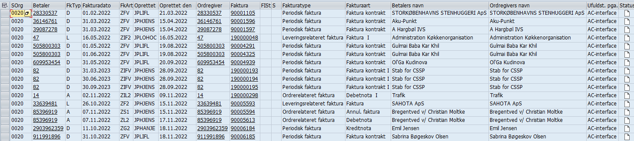

Faktureringsliste:
Faxe Kommune vil ønske at der kommer brugerid på dem som har oprettet kontrakterne på denne søgning.
zvf04

